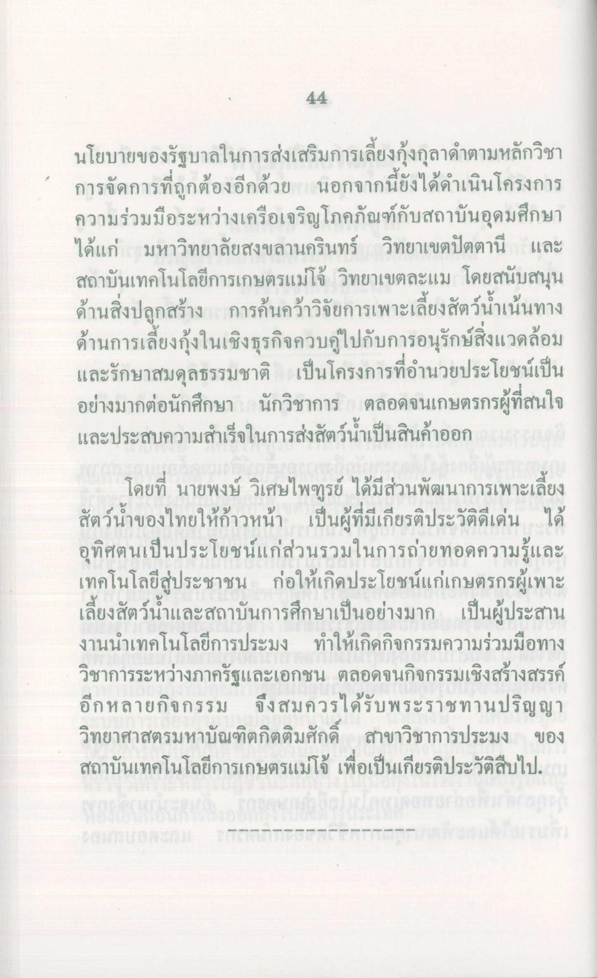
44
นโยบายของรัฐบาลในการส่งเสริมการเลี้ยงกุ้งกุลาดําตามหลักวิชา การจัดการที่ถูกต้องอีกด้วย นอกจากนี้ยังได้ดําเนินโครงการ ความร่วมมือระหว่างเครือเจริญโภคภัณฑ์กับสถาบันอุดมศึกษา ได้แก่ มหาวิทยาลัยสงขลานครินทร์ วิทยาเขตปัตตานี และ สถาบันเทคโนโลยีการเกษตรแม่โจ้ วิทยาเขตละแม โดยสนับสนุน ด้านสิ่งปลูกสร้าง การค้นคว้าวิจัยการเพาะเลี้ยงสัตว์น้ําเน้นทาง ด้านการเลี้ยงกุ้งในเชิงธุรกิจควบคู่ไปกับการอนุรักษ์สิ่งแวดล้อม และรักษาสมดุลธรรมชาติ เป็นโครงการที่อํานวยประโยชน์เป็น อย่างมากต่อนักศึกษา นักวิชาการ ตลอดจนเกษตรกรผู้ที่สนใจ และประสบความสําเร็จในการส่งสัตว์น้ําเป็นสินค้าออก รายการ
โดยที่ นายพงษ์ วิเศษไพฑูรย์ ได้มีส่วนพัฒนาการเพาะเลี้ยง สัตว์น้ําของไทยให้ก้าวหน้า เป็นผู้ที่มีเกียรติประวัติดีเด่น ได้ อุทิศตนเป็นประโยชน์แก่ส่วนรวมในการถ่ายทอดความรู้และ เทคโนโลยีสู่ประชาชน ก่อให้เกิดประโยชน์แก่เกษตรกรผู้เพาะ เลี้ยงสัตว์น้ําและสถาบันการศึกษาเป็นอย่างมาก เป็นผู้ประสาน งานนําเทคโนโลยีการประมง ทําให้เกิดกิจกรรมความร่วมมือทาง วิชาการระหว่างภาครัฐและเอกชน ตลอดจนกิจกรรมเชิงสร้างสรรค์ อีกหลายกิจกรรม จึงสมควรได้รับพระราชทานปริญญา วิทยาศาสตรมหาบัณฑิตกิตติมศักดิ์ สาขาวิชาการประมง ของ สถาบันเทคโนโลยีการเกษตรแม่โจ้ เพื่อเป็นเกียรติประวัติสืบไป.

